Výstavba nízkoenergetického projektu Nová Cihelna Kladno byla spuštěna, prodána je již více než polovina jednotek

Tisková zpráva, 3. 11. 2025 – V městské části Kladno-Rozdělov odstartovala výstavba rezidenčního projektu Nová Cihelna Kladno, který zahrnuje 104 bytů v nejúspornější energetické kategorii A. Samozřejmostí je řada ekologických prvků, k nimž patří mj. fotovoltaické panely, tepelná čerpadla či podzemní nádrž zadržující dešťovou vodu. Budoucí obyvatelé se mohou těšit na velkou komunitní zahradu s parkovou úpravou. Dokončení projektu developer Pierre Grafen a společnost IKONIX, realizující projektový management a prodej ve spolupráci s realitní kanceláří Luxent – Exclusive Properites, plánují na konec roku 2027. O byty v projektu je od počátku mimořádný zájem: téměř 60 % jednotek již našlo své nové majitele.

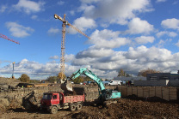
V rámci developerského projektu Nová Cihelna Kladno byly zahájeny první stavební práce. „Máme radost, že jsme výstavbu nové rezidenční čtvrti mohli symbolicky odstartovat slavnostním poklepáním základního kamene. Po dokončení přípravných a zemních prací brzy začne realizace hrubých konstrukcí jednotlivých objektů,“ říká vedoucí projektu společnosti IKONIX Jakub Vyčítal, jež zajišťuje komplexní službu projektového managementu, a dodává: „Nová Cihelna Kladno spojuje moderní architekturu, špičkové vybavení a promyšlenou energetickou koncepci, která stanovuje nový standard pro úsporné bydlení ve středočeském regionu. Těšíme se, až bude celá čtvrť dokončena a obyvatelům nabídne udržitelné nízkoenergetické bydlení s nejmodernějšími technologiemi.“

„Naší ambicí je proměnit dříve zanedbané území brownfieldu v atraktivní rezidenční lokalitu odpovídající všem požadavkům 21. století. Nová Cihelna Kladno nabídne rodinám, párům i jednotlivcům klidné místo pro život v blízkosti přírody, zároveň však s plnou městskou vybaveností na dosah. Nízkopodlažní domy využívající přírodní materiály vytvoří kompaktní a útulnou atmosféru s důrazem na vysokou kvalitu,“ komentuje Pavel Huml za developerskou společnost projektu Pierre Grafen.

Nápadité provedení zachovávající genius loci bývalé cihelny
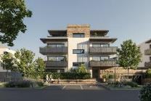
Komplex nabídne celkem 104 bytů umístěných v šesti nízkoenergetických domech. Dispozice jednotek sahají od 1+kk po 4+kk s podlahovými plochami od 35 m² do 119 m². Drtivá většina bude mít balkon, lodžii, terasu nebo předzahrádku, ke všem pak náleží sklepní kóje. Noví rezidenti budou mít možnost dokoupit krytá parkovací stání, přičemž některá z nich počítají s přípravou na dobíjení elektromobilů. Celý projekt je navržen pro bezbariérový přístup (vč. výtahů). Interiéry nabídnou vysoký standard vybavení včetně designové sanity, vstupních bezpečnostních dveří s protihlukovou úpravou, přípravy pro osazení předokenních žaluzií či systému domácích audio telefonů. Pocit bezpečí umocní autonomní kamery se záznamem na SD kartu, umístěné u vstupů do objektů, v garáži u výjezdu, u výtahů a u sklepních kójí.

Projekt má za cíl přinést nový život do lokality s bohatou industriální historií. Architektonické řešení tak odkazuje na původní charakter bývalé cihelny a v moderní podobě jej rozvíjí do podoby komfortního a harmonického bydlení. Fasády budov pracují s kombinací lícových cihel a moderních materiálů, čímž citlivě propojují historii místa s aktuálními trendy.

Nízké náklady a udržitelnost na prvním místě
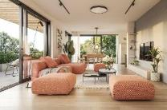
K benefitům Nové Cihelny Kladno patří rovněž šetrnost k životnímu prostředí a energetická úspornost. Domy budou vybaveny tepelnými čerpadly vzduch–voda, podlahovým vytápěním s možností dochlazování, systémem řízeného větrání s rekuperací tepla a fotovoltaickými panely na střechách. Větrací systém je doplněn o hlídání koncentrace CO₂ a možnost ovládání přes webovou aplikaci. K celkové efektivitě přispívají kvalitní izolační materiály a velkoformátová okna, která zajišťují dostatek přirozeného světla. V areálu bude realizována podzemní nádrž zadržující dešťovou vodu, sloužící pro zálivku vzrostlé zeleně. Součástí standardu interiérů jsou také technologie Eco Smart a Air Power, pomocí nichž vodovodní baterie využívají až o 60 % méně vody než ty běžné. Díky těmto řešením projekt přináší nejen zdravější vnitřní prostředí, ale i významně nižší provozní náklady a dlouhodobě udržitelný provoz.

Zároveň je kladen důraz na blízkost zeleně a vytváření prostoru pro komunitní život. Součástí areálu bude společná rezidenční zahrada o rozloze přibližně 1 000 m², která nabídne posezení a dětské hřiště. Stane se tak příjemným místem k setkávání i odpočinku.

„Nová Cihelna Kladno patří mezi nejzajímavější současné rezidenční projekty ve Středočeském kraji. Vzniká zde plnohodnotná rezidenční čtvrť s klidným zázemím a výbornou dostupností do Prahy, navíc s chytrou energetikou,“ vysvětluje Pavel Mácha z developerské společnosti Pierre Grafen.

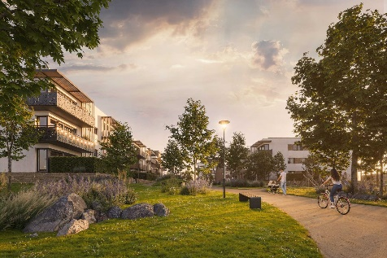
„Zájem o byty je mimořádný – už na začátku výstavby je prodána více než polovina jednotek. Nová Cihelna Kladno totiž oslovuje jak pražské kupující hledající dostupnější bydlení, tak i místní, kteří chtějí přejít ze starších panelových domů do moderních, ekologicky šetrných staveb,“ doplňuje Zdeněk Jemelík, realitní makléř společnosti Luxent – Exclusive Properties.

Perspektivní lokalita se vším potřebným po ruce
Kladno těží ze své strategické polohy na dosah Prahy, stále se rozvíjející infrastruktury a bohaté občanské vybavenosti a díky tomu stále více posiluje svou pozici oblíbené rezidenční lokality.

Kladno-Rozdělov je atraktivní čtvrť vhodná pro klidné a pohodlné bydlení. Nabízí kompletní občanskou vybavenost v kombinaci s blízkostí přírody a výborným dopravním napojením na Prahu. Lokalita je snadno dostupná jak autem po dálnici D6, tak prostřednictvím autobusového a železničního spojení, které bude v budoucnu rozšířeno o nový terminál rychlodráhy. V okolí se nachází mateřské a základní školy, obchody, restaurace, kavárny a nákupní centra i oblastní nemocnice. Rozdělov si zároveň zachovává charakter zelené a bezpečné čtvrti, což z ní činí ideální místo např. pro rodiny s dětmi. Nedaleko se navíc nachází spousta sportovních možností (aquapark, zimní hokejový stadion, cyklistické trasy, tenisový klub, jízdárna apod.).

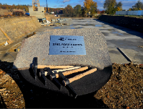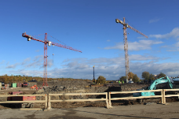

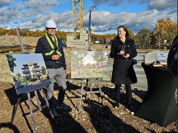
Zleva: Pavel Mácha a Lucie Pecková z developerské společnosti Pierre Grafen.

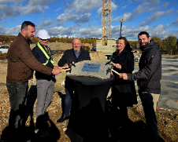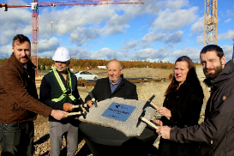
Zleva: Tomáš Nedbal (Arch Construct), Pavel Mácha (Pierre Grafen), Milan Nousek (Pierre Grafen), Lucie Pecková (Pierre Grafen) a Jakub Vyčítal (IKONIX).

Realitní kancelář Luxent – Exclusive Properties působí na českém trhu od roku 2008 a za 17 let svého fungování se stala jedním z významných aktérů na trhu s exkluzivními nemovitostmi. Nabízí komplexní spektrum služeb od zprostředkování prodeje, koupě a pronájmu nemovitosti přes investiční, finanční a projektové poradenství až po marketingové a analytické služby. Portfolio společnosti zahrnuje rezidenční, historické i komerční objekty. Za dobu své existence kancelář zprostředkovala prodej a pronájem více než 3 000 nemovitostí. Součástí činnosti realitní kanceláře Luxent – Exclusive Properties je také spolupráce s developery. Mezi aktuálně nabízené developerské projekty patří například krkonošské apartmány Harrachov Peaks a Apartmány Albeřice či exkluzivní apartmány Laka Living na Šumavě, rezidence NEAR living by Fidurock v Praze 8, projekty energeticky úsporných rodinných domů nedaleko Prahy Nová Chýně a Malostranská ve Velkých Popovicích, projekt loftového bydlení v Praze 5 Lofty Anděl nebo nízkoenergetické projekty ve středních Čechách Kladno Living a Nová Cihelna Kladno. Luxent se věnuje také prodeji rekreačních a investičních nemovitostí v zahraničí, například v Dubaji, Chorvatsku, Španělsku, Ománu, Indonésii či na Mauriciu.
Skupina Luxent, jejímž základním pilířem je realitní kancelář Luxent – Exclusive Properties, zároveň založila fond kvalifikovaných investorů Luxent Fund SICAV s nemovitostním podfondem.
Další informace:
Crest Communications
Marcela Kukaňová, tel.: 731 613 618, marcela.kukanova@crestcom.cz
Michaela Muczková, tel.: 778 543 041, michaela.muczkova@crestcom.cz
www.crestcom.cz; www.luxent.cz; www.novacihelnakladno.cz

